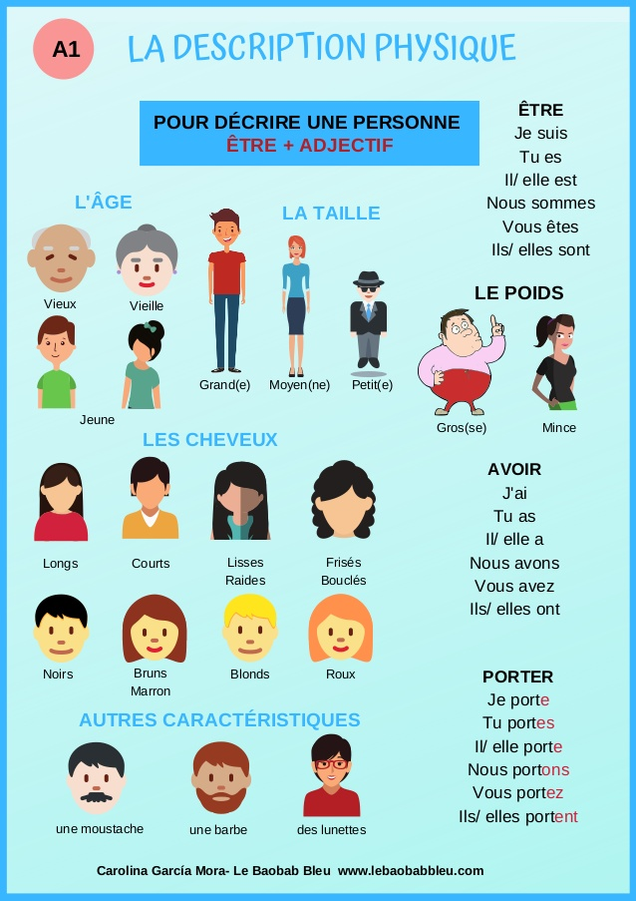

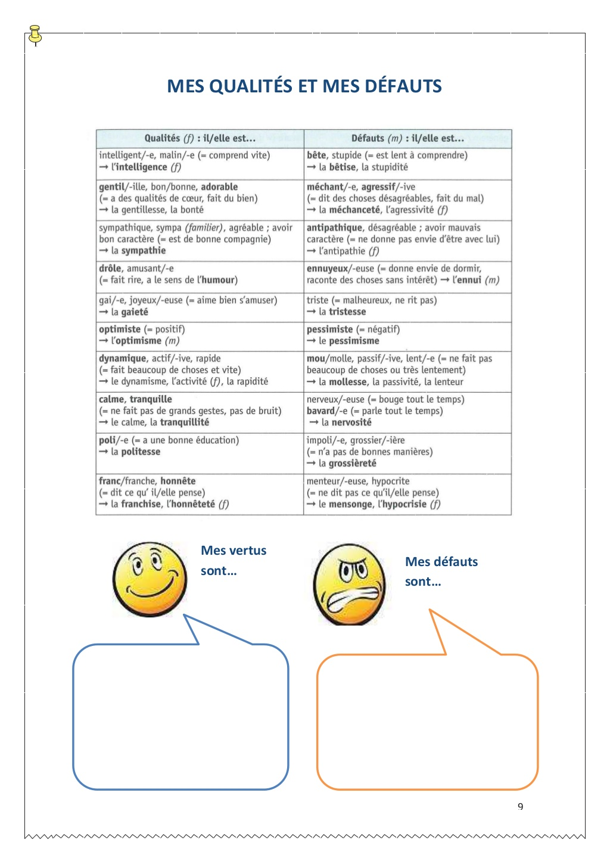
МАТЕРИАЛ для РАБОТЫ в КЛАССЕ

